Mode d’emploi de GitHub

- Créer une organisation

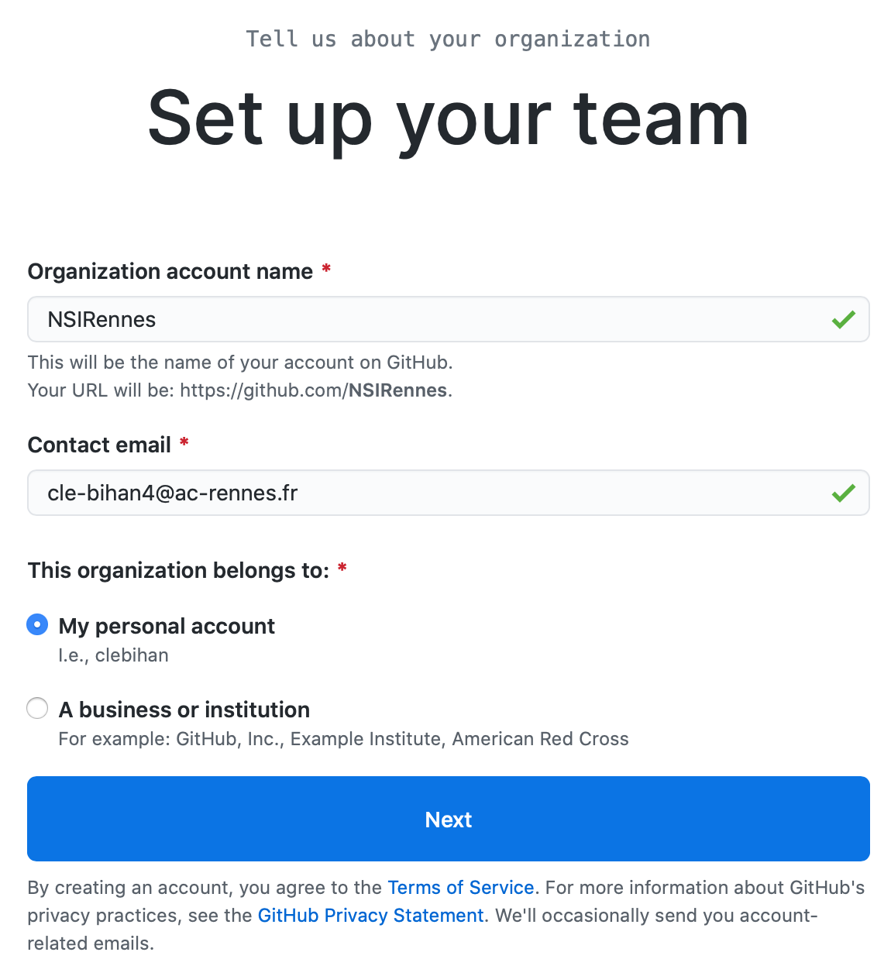
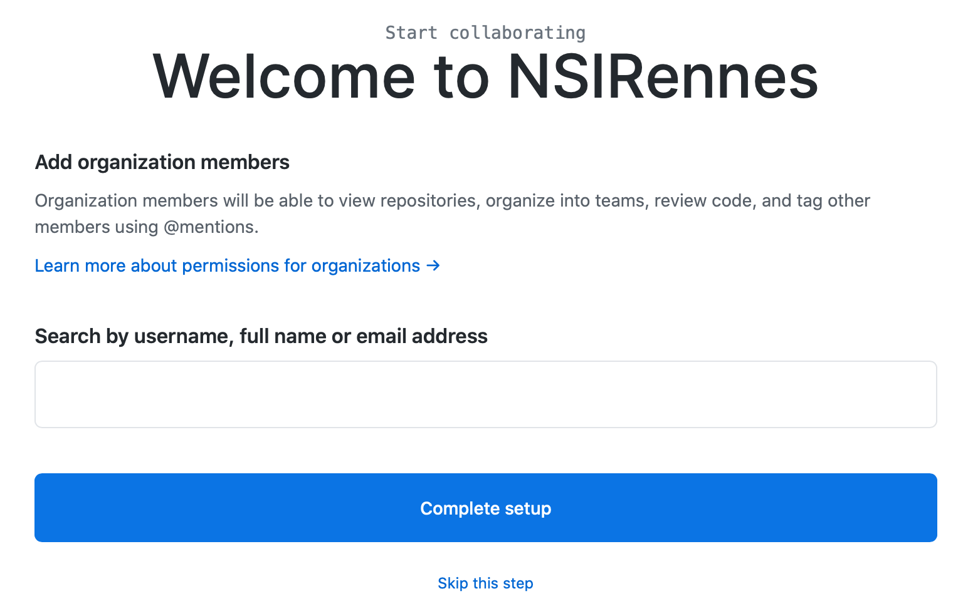
Attendre d’avoir fini les manips avant d’inviter du monde …
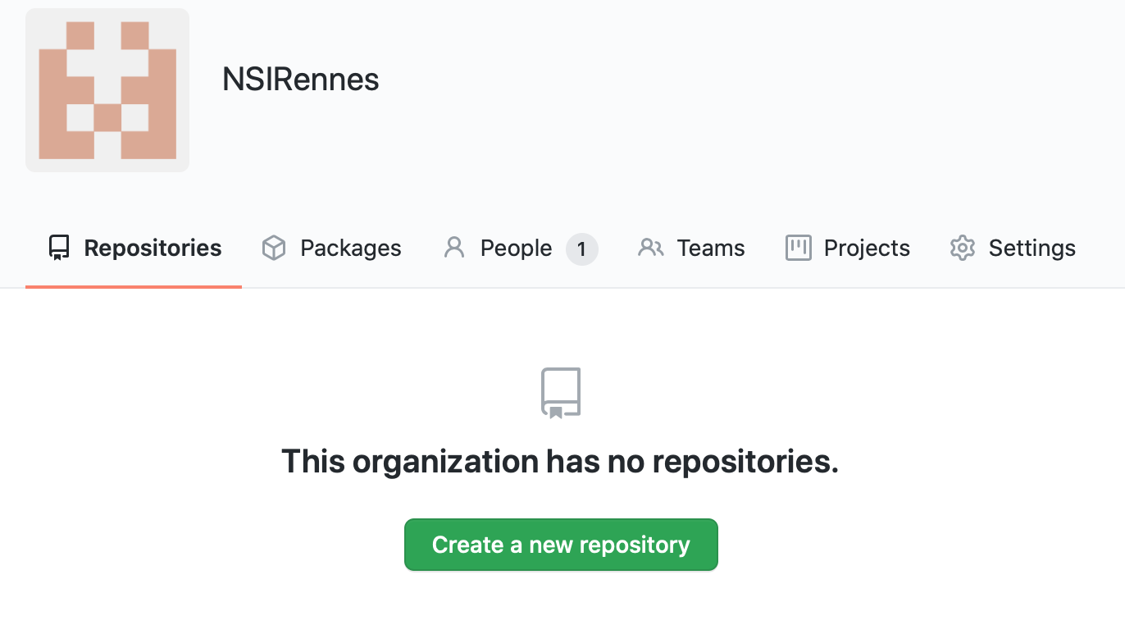

- Créer un répertoire

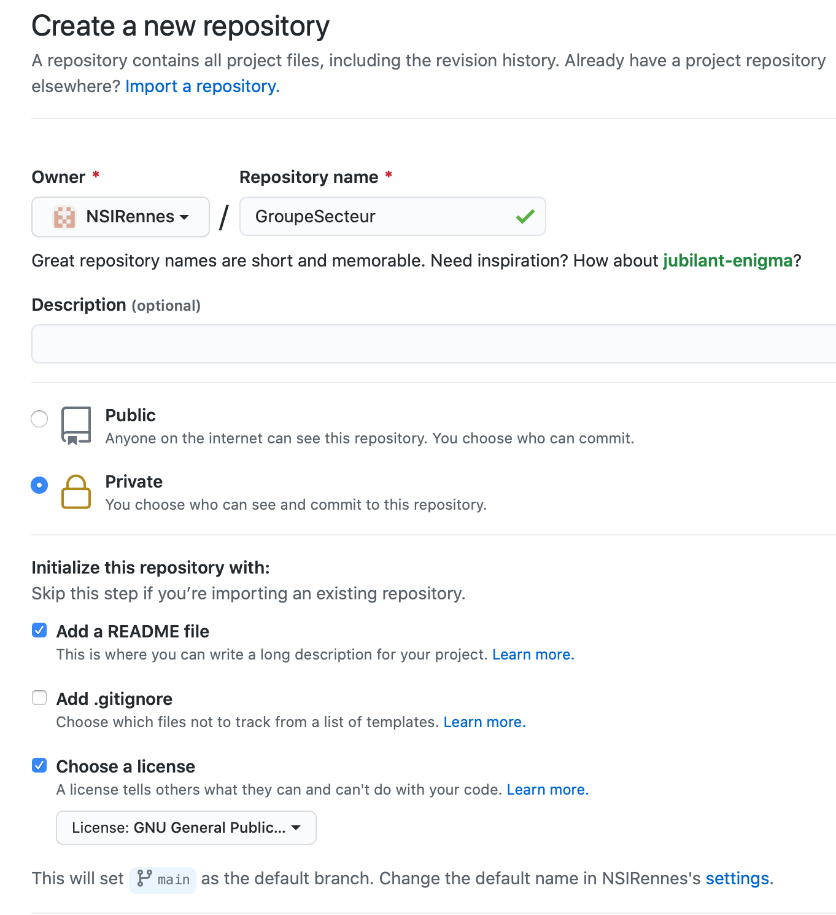
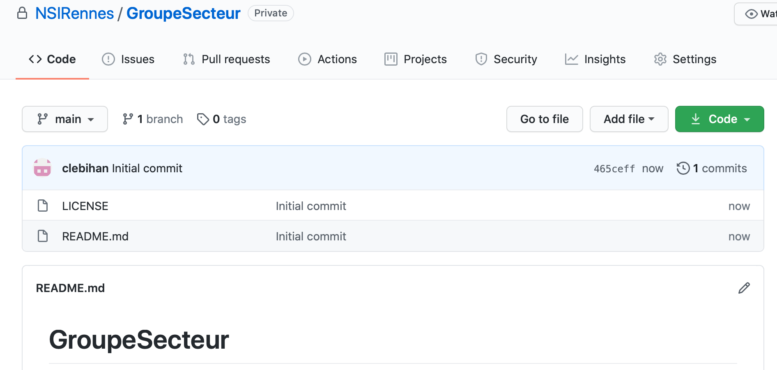
Pour aider à la collaboration, on peut créer un projet, qu’on pourra lier à un répertoire existant.

- Créer un projet
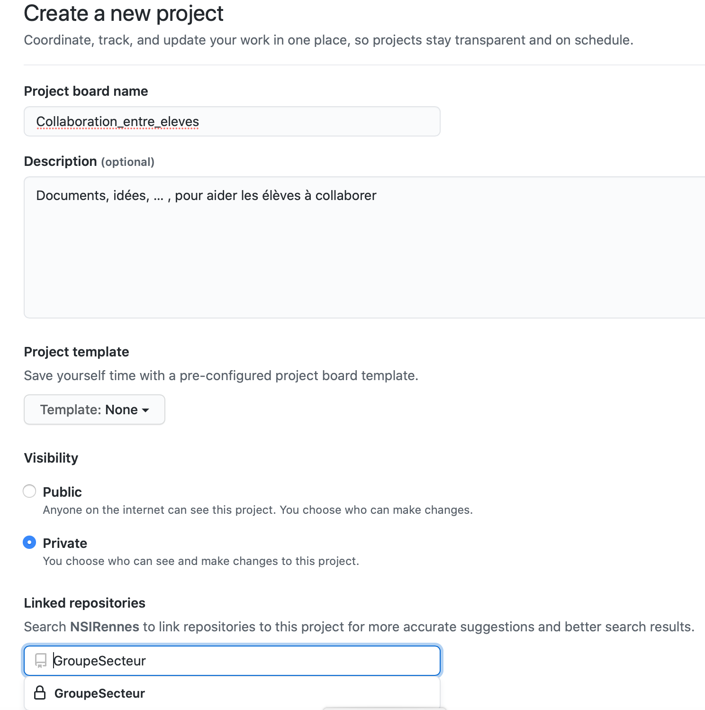
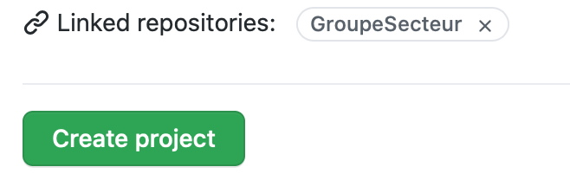


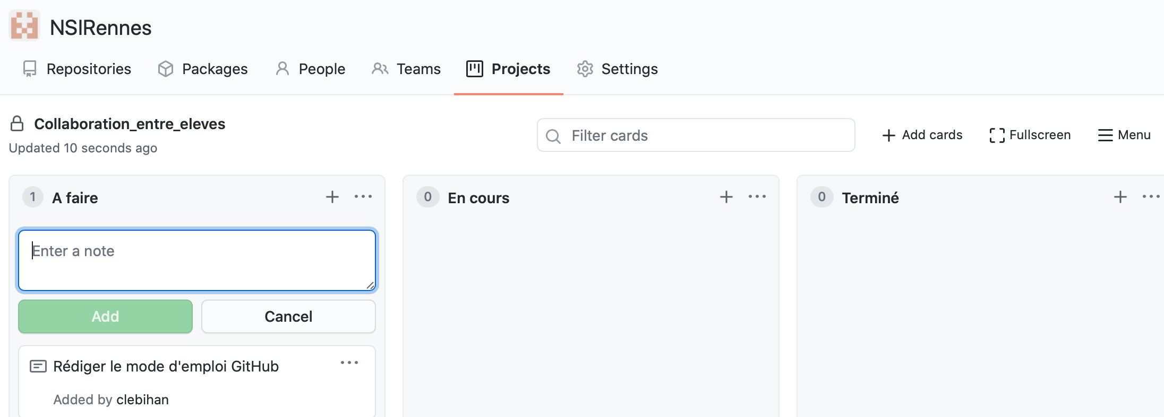

Pour faire collaborer ensemble certains membres, il faut créer des équipes.

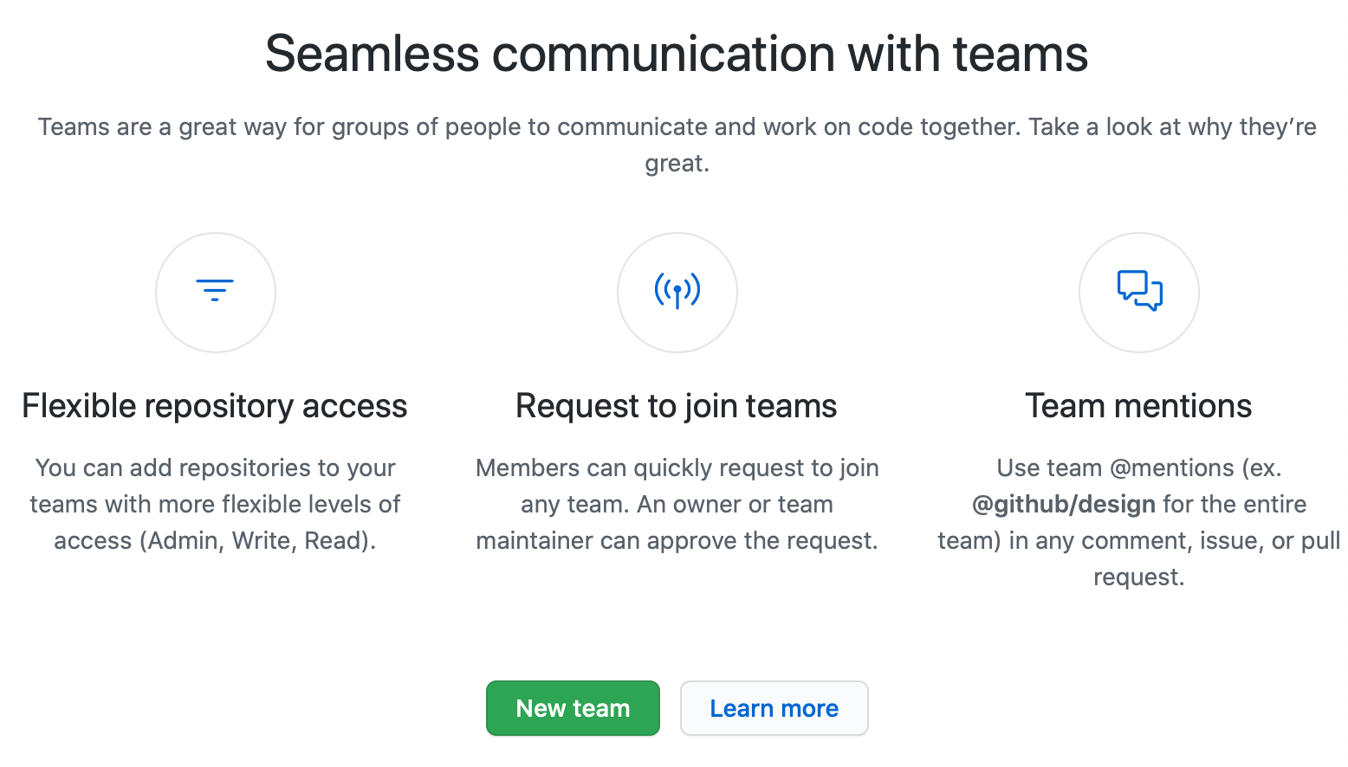
- Créer une équipe
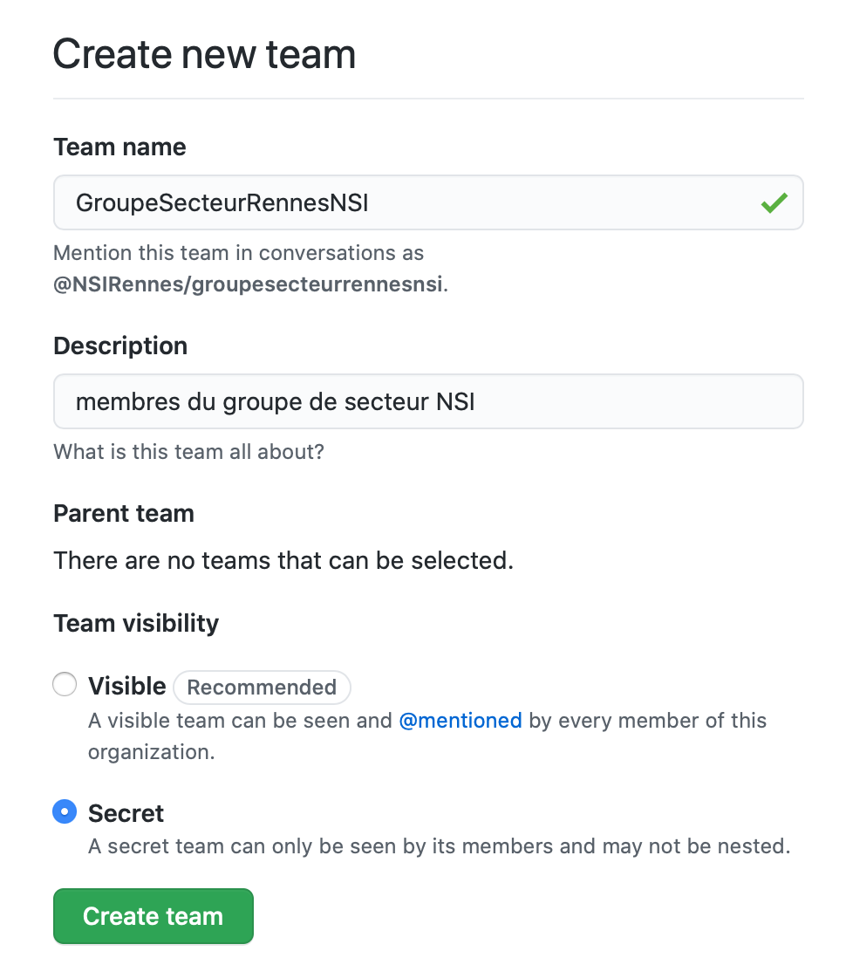

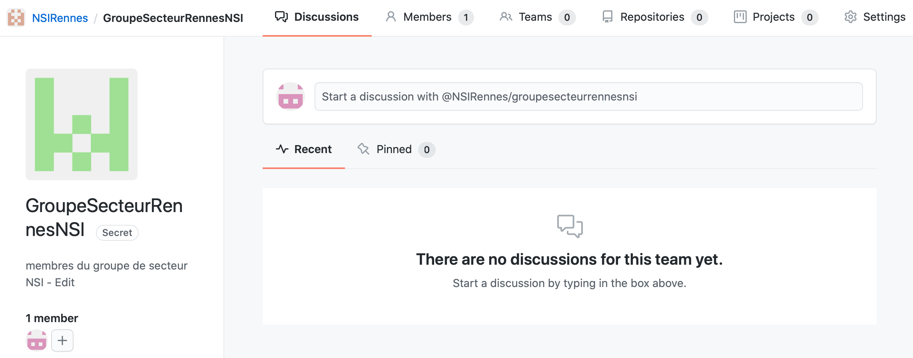
Pour le moment, personne dans l’équipe : on invitera quand tout sera en place.
On va commencer par la raccrocher à un répertoire de partage.

- Ajouter un répertoire

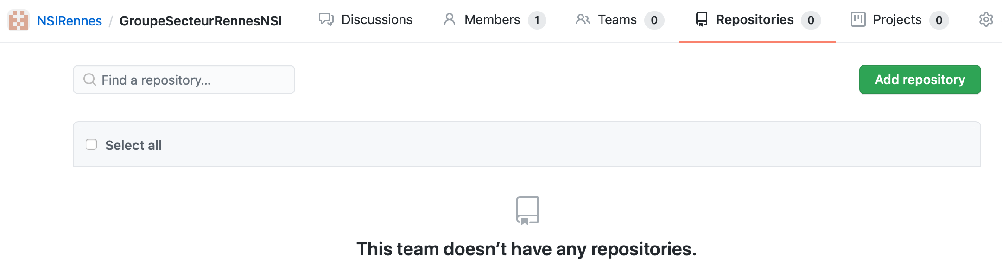
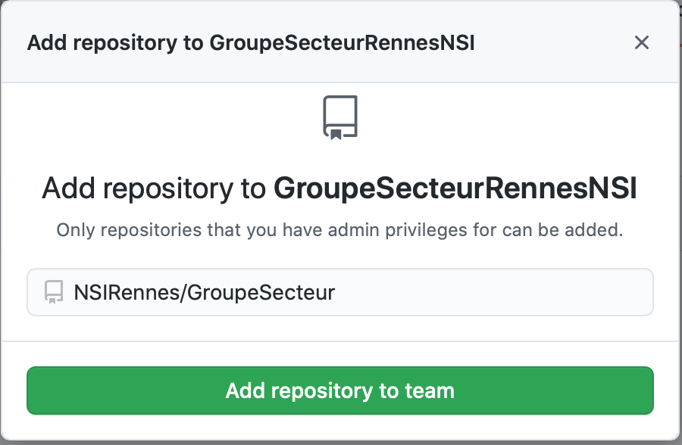

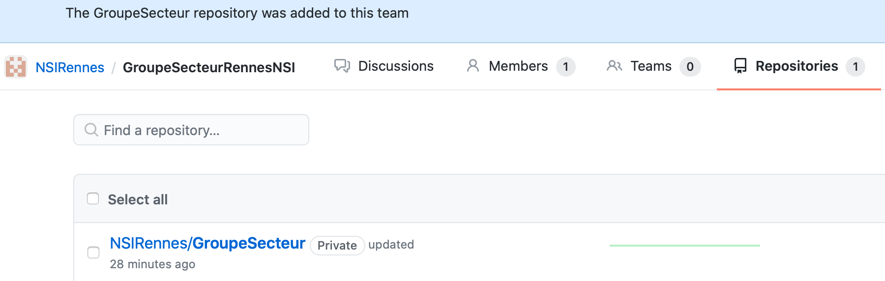
On peut maintenant lier l’équipe à un projet existant.

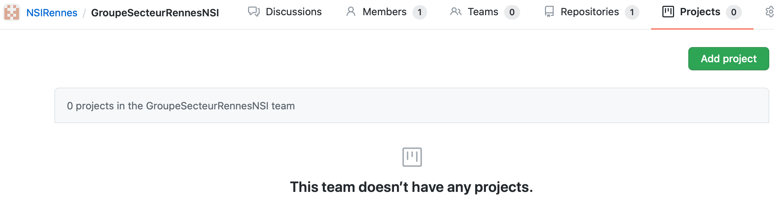
- Ajouter un projet
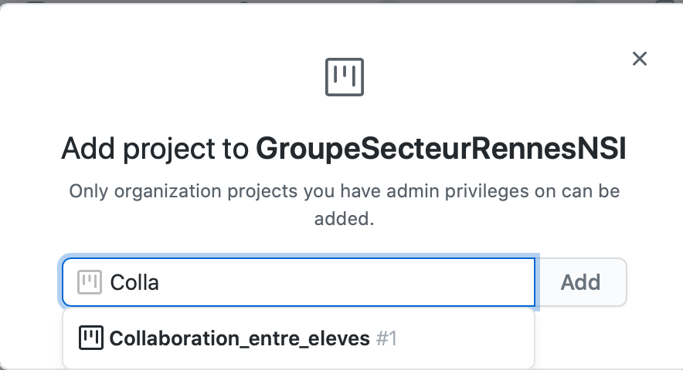
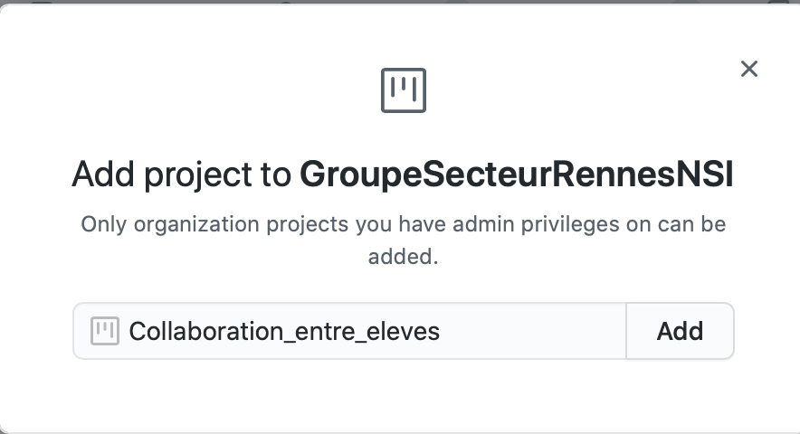

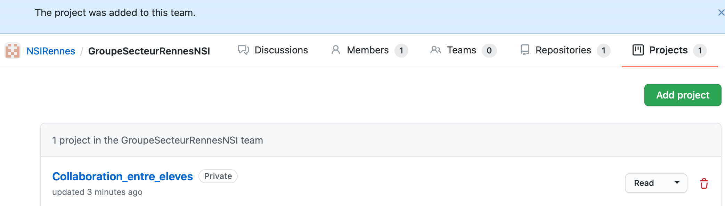

Il est temps de recruter dans l’équipe.

- Inviter les participants
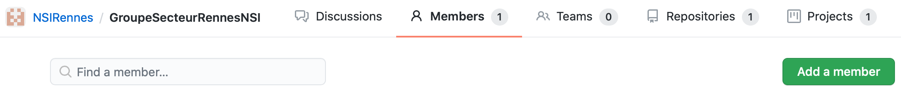
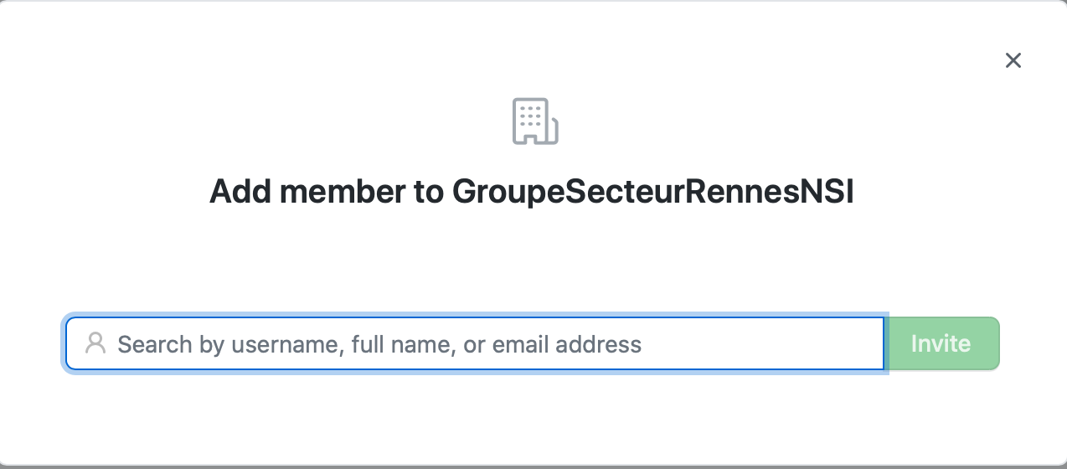
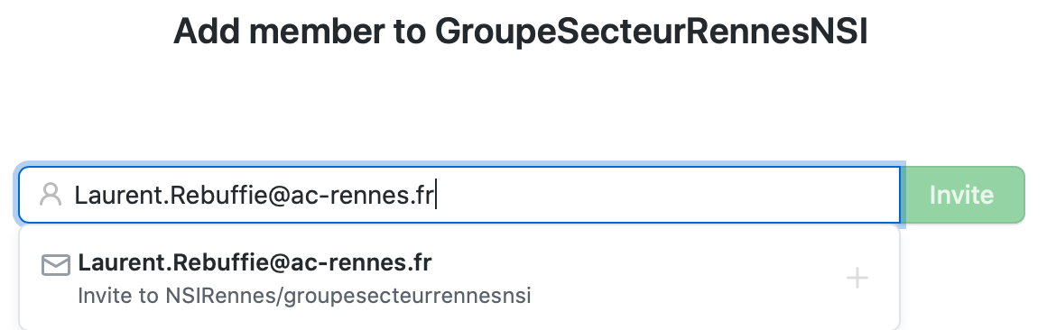



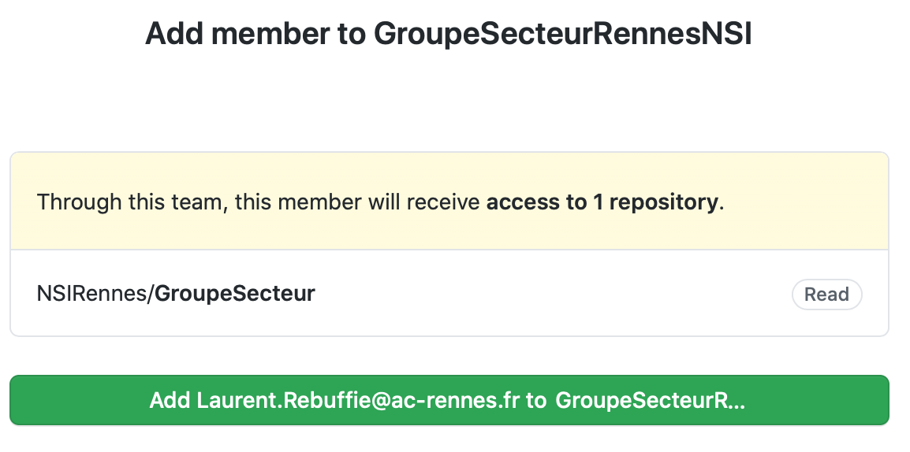

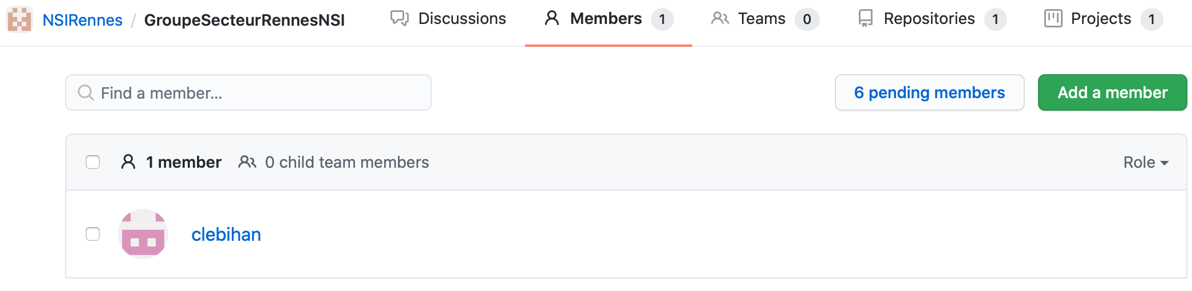


- Partager sur moodle avec les élèves

Là, j’ai un trou de mémoire …
J’ai du lire plus ou moins attentivement ce document :
https://classroom.github.com

